МУНИЦИПАЛЬНОЕ ОБРАЗОВАНИЕ ТАЗОВСКИЙ РАЙОН

Муниципальное бюджетное дошкольное образовательное учреждение

детский сад «Радуга»

**Методика обучения танцевальным упражнениям**

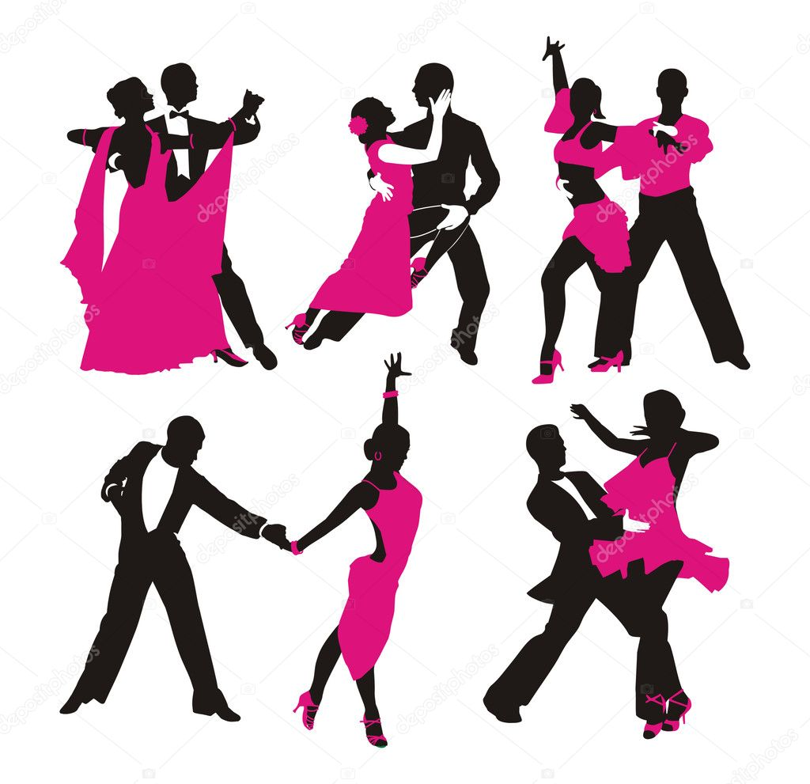

Педагог дополнительного образования

Шляховая Н.С.

п. Тазовский

2020 г.

**Содержание**

Введение…………………………………………………………………………...3

1. Приставной шаг……………………………………………………………4
2. Шаг галопа………………….……………………………………………...5
3. Переменный шаг…………………………………………………………..6
4. Шаг польки………………………………………………………………...7
5. Шаг вальса…………………………………………………………………8

**Введение**

Танцевальные упражнения, танцы — один из наиболее эмо­циональных, доступных и любимых учащимися видов двигательной деятельности. Они способствуют формированию правильной осанки, красивой походки; развитию ритмичности и координации дви­жений, выносливости, скоростно-силовых качеств. Выполнение танцевальных упражнений под музыку вызывает у учащихся ощущение радости, поднимает эмоциональное состояние, общую культуру поведения.

Танцевальные упражнения, танцы всегда имели место в образовательных программах начиная с 1927 года. На­ряду с изучением отдельных танцевальных шагов, таких, как шаг польки, вальса и т. п., дети знакомились с целыми тан­цевальными композициями, в основе которых лежало народное танцевальное искусство разных национальностей.

В течение многих десятилетий выделилась группа танцевальных упражнений, которые имеют место и в национальных и в современных танцах, приобретая специфический характер исполнения, ритмический рисунок, темп, амплитуду, свойственные определенному танцу. Их можно назвать основными, базовыми.

Основными танцевальными упражнениями являются шаги: приставной, галопа, переменный, польки, вальса.

1. Приставной шаг

Приставной шаг — подводящее упражнение к шагу галопа. Может выполняться вперед, назад и в сторону, с носка и на носках. Так, и. п.— III позиция ног, правая впереди, руки на пояс.1—скользя правым носком вперед по полу, шаг на всю стопу, левая сзади на носке, 2—скользящим движением по полу приставить левую в и. п..

Методические указания. При обучении приставному шагу следует помнить, что движение всегда начинают одной ногой, а заканчивают другой. Например, делают шаг правой ногой, а приставляют к ней левую. И вновь шаг правой, приставляется левая и т. д. Скольжение по полу необходимо выполнять до полного вытягивания ноги на носок. Ногу, стоящую на носке, развернуть коленом наружу, соблюдать хорошую осанку. Во время выполнения шага туловище не разворачивать.

1. **Шаг галопа**

Шаг галопа выполняют вперед, назад и в сторону. По своему характеру галоп динамичен и стремителен. Начинается он скольжением ноги вперед или в сторону с легким сгибанием ног в коленях, затем следует толчок и отрыв от пола. Приземление бесшумное, перекатом с носка, мягко сгибая колени.

Последовательность обучения:

1- повторить приставные шаги;

2- выполнить приставные шаги в ускоряющемся темпе, затем добавить подскок в момент приставления ноги.

Методические указания. При выполнении шагов галопа следует помнить, что шаг начинается с одной ноги, а приземление происходит на другую ногу. Туловище вперед не наклонять, сохранять хорошую осанку, голову чуть приподнять. В фазе полета носки оттянуты, ноги прямые.

1. Переменный **шаг**

Переменный шаг — подводящее упражнение к шагу польки. Он состоит из двух шагов: приставного шага и шага с впереди стоящей ноги. Следующий переменный шаг выполняют с другой ноги. Так, и. п.— III позиция ног, правая впереди. 1—2— при­ставной шаг с правой вперед, 3 — шаг правой вперед, левая сзади на носке, 4—левую скользящим движением по полу (слегка сги­бая) разогнуть вперед - книзу. То же с другой ноги.

Переменный шаг назад выполняют так же, как вперед, но движение начинают с ноги, стоящей сзади, и добавляют небольшой поворот туловища и головы в сторону, одноименную ноге, дела­ющей шаг назад.

Переменный шаг в сторону делают с поворотом кругом.

И. п.— о. с., руки на пояс. 1—2—приставной шаг вправо, 3—шаг; правой в сторону, 4—поворот направо кругом, левую, скользя носком по полу, слегка согнуть и разогнуть в сторону на носок (рис. ниже).

Последовательность обучения:

1- повторить приставные шаги;

2- выполнить переменный шаг вперед в медленном темпе и без музыки, а затем в нужном темпе и под музыку.

Методические указания. Шаги выполняют с носка. Ногу приставляют в указанную позицию, движения ног сопровождают движением туловища и головы (с какой ноги выполняют шаг, в ту же сторону поворачивают голову и плечи).

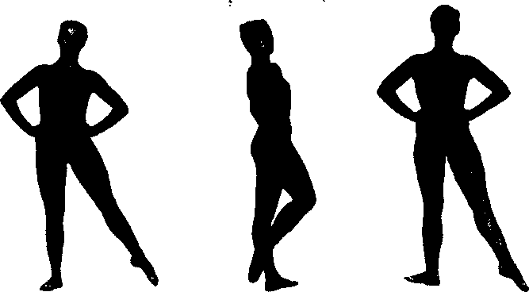

1. **Шаг польки**

Шаг польки — это переменный шаг, выполненный легкими прыжками. Различают шаги польки вперед, назад и с поворотом кругом.

Шаг польки вперед выполняют следующим образом. И. п.— III позиция ног, правая впереди, руки на пояс. И — небольшой под­скок на левой, правая вперед-книзу, 1и — приставной шаг вперед с правой, выполненный чуть заметным прыжком, 2—небольшой шаг вперед правой, и — небольшой прыжок на правой, левую вперед-книзу. То же с другой ноги.

Последовательность обучения:

1- повторить переменный шаг;

2- выучить подскок;

3- соединить подскок с переменным шагом;

4- выполнить шаг польки в медленном темпе, а затем в нуж­ном темпе и под музыку.

Методические указания. Полька выполняется легко, изящно. Украшают и дополняют движения повороты головы (при шаге с правой — направо, при шаге с левой — налево). Нога, выносимая вперед на подскоке, должна быть хорошо оттянута в колене и носке. Подскок выполняют на затакт в музыке. Приставной шаг осуществляют легким, чуть заметным прыжком. В одном шаге польки два прыжка. Учащимся следует помнить, что шаг польки делают поочередно то с правой, то с левой ноги.

1. Шаг вальса

Шаг вальса выполняют вперед, назад, в сторону и с поворотом кругом.

Вальсовый шаг вперед и назад исполняют тремя небольшими шагами. Первый шаг — перекатом с носка на всю стопу, слегка сгибая колено, делают на сильную долю такта. Два последующих шага — на носках.

Вальсовый шаг в сторону. 1—шаг правой в сторону с носка, перекатом на ступню, слегка сгибая колено (носок обращен вправо), 2—шаг левой за правую на носок (носок обращен влево), 3—приставить правую к левой в стойку на носках. То же с левой ноги влево. В этом элементе делается как бы покачивание тела то вправо, то влево (рис. ниже).

Последовательность обучении.

1- шаги на носках по кругу под счет «раз», «два», «три», «раз», «два», «три»;

2- на счет «раз» шаг вперед с полуприседом и два шага на носках;

3-шаг вальса вперед;

4- у опоры изучить перекатный шаг. Стойка на носках лицом к опоре. 1—2—шаг правой в сторону перекатом с носка на всю стопу в небольшой полуприсед, 3—приставить левую в стойку на носках. То же с другой ноги;

5- запомнить схему шагов. Так, 1—шаг правой вправо, 2—шаг левой скрестно за правой, 3—приставить правую к левой:

6- выполнить вальсовый шаг в сторону;

Методические указания. Шаги и повороты выполнять мягко, слитно, в медленном темпе. В начале обучения руки держать на поясе. В дальнейшем, когда вальс хорошо освоен, можно делать движения руками. При выполнении вальса сохранять хорошую осанку.

